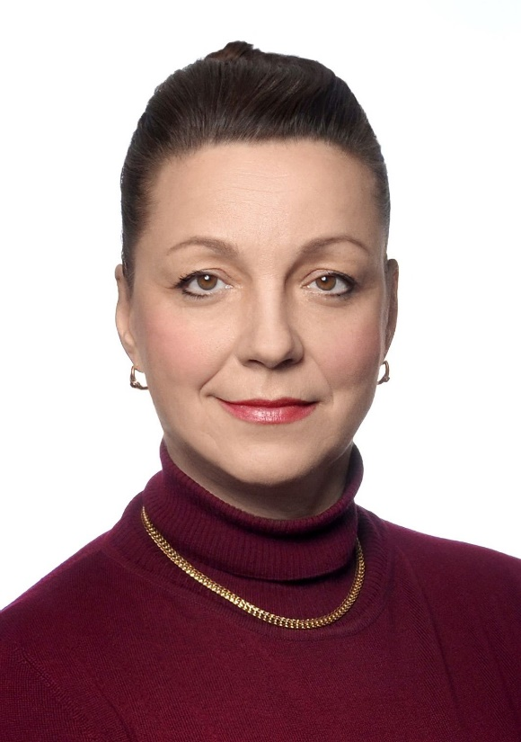
Prof. dr hab. Sabina Vitaliivna Chebotar

Urodziła się 31 stycznia 1966 roku w Poczdamie, w Niemieckiej Republice Demokratycznej. W 1988 roku ukończyła z wyróżnieniem studia biologiczne na Państwowym Uniwersytecie im. I. Miecznikowa w Odessie. Zaraz po studiach podjęła pracę jako starszy asystent laboratoryjny w Zakładzie Inżynierii Genetycznej Wszechzwiązkowego Instytutu Hodowli i Genetyki Roślin. Swoje zainteresowania z zakresu genetyki i hodowli roślin rozwijała podejmując studia podyplomowe w Wszechzwiązkowym Instytucie Hodowli i Genetyki Roślin. Po ukończeniu studiów w 1994 roku podjęła pracę naukową w Zakładzie Inżynierii Genetycznej Instytutu Hodowli Roślin i Genetyki Narodowego Centrum Badań Nasiennictwa i Roślin Uprawnych w Odessie. Rok później obroniła pracę doktorską pt. „Molekularna analiza genetyczna introgresji segmentów genomu Aegilops do genomu pszenicy zwyczajnej”. Jako młody naukowiec rozpoczęła pracę w Instytucie Hodowli i Genetyki Roślin Ukraińskiej Akademii Nauk Rolniczych, początkowo jako starszy pracownik naukowy, a następnie zastępca dyrektora ds. nauki i główny naukowiec. Kierowała tam pracami związanymi z badaniem genomu pszenicy zwyczajnej.

W 2003 roku podjęła drugą pracę w Katedrze Genetyki i Biologii Molekularnej Wydziału Biologii Odeskiego Narodowego Uniwersytetu im. I. I. Miecznikowa, gdzie prowadziła wykłady, zajęcia laboratoryjne i inne zajęcia praktyczne, a także była promotorem licznych prac semestralnych i magisterskich. W 2009 roku obroniła rozprawę habilitacyjną z zakresu genetyki molekularnej pt. „Molekularno-genetyczna analiza ukraińskiej puli genów pszenicy zwyczajnej”.

Dalsza kariera naukowa Prof. Sabiny Chebotar była nierozerwalnie związana z Uczelnią, gdzie pracowała początkowo jako profesor w Zakładzie Genetyki i Biologii Molekularnej, a następnie jako kierownik Zakładu. W 2019 roku na podstawie Uchwały Rady Absolwentów Ministerstwa Edukacji i Nauki Ukrainy otrzymała tytuł profesora.

Praca naukowa dotyczy głównie zagadnień związanych z genetyką i biotechnologią pszenicy zwyczajnej, zarówno pod kątem analizy zróżnicowania genetycznego różnych genotypów pszenicy, jak i analizy i identyfikacji genów karłowatości, genów związanych z fotoperiodem oraz genów warunkujących jakość wypiekową pszenicy. Prof. Sabina Chebotar poszerzała swoje zainteresowania naukowe poprzez realizację krajowych i międzynarodowych grantów oraz projektów badawczych, które dały jej możliwość współpracy z wieloma zagranicznymi ośrodkami naukowymi, takimi jak Uniwersytet w Ratyzbonie (Niemcy), Instytut Genetyki Roślin i Badań nad Roślinami Uprawnymi w (IPK) w Gatersleben (Niemcy), Uniwersytet w Clermont-Ferrand (Francja). Wśród tych ośrodków znajduje się również Uniwersytet Przyrodniczy w Lublinie, w którym Profesor Chebotar gościła kilkakrotnie. Aktywnie uczestniczyła w konferencjach organizowanych przez naszą Uczelnię, na których prezentowała wyniki swojej pracy naukowej oraz przewodniczyła sesjom naukowym. Wygłosiła również wykład w ramach „Open Seminar”.

Profesor Sabina Chebotar ma również imponujący dorobek dydaktyczny i organizacyjny. Jej zaangażowanie w naukę i kształcenie młodzieży potwierdzają prowadzone przez nią kursy i wykłady z zakresu biologii molekularnej, genetyki, genomiki i transkryptomiki czy inżynierii genetycznej. Była promotorem wielu prac magisterskich, dwóch doktorskich oraz kierownikiem studiów podyplomowych. Od 2016 roku jest sekretarzem naukowym sekcji Rady Naukowej „Biologia, biotechnologia i aktualne problemy nauk medycznych” Ministerstwa Edukacji i Nauki Ukrainy. Jest także redaktorem naukowym specjalistycznych czasopism naukowych. Prof. Sabina Chebotar aktywnie uczestniczy w licznych konferencjach naukowych, na których prezentuje wyniki swoich badań zarówno w formie wykładów, jak i posterów.

Prof. Chebotar jest współautorką ponad trzystu publikacji, w tym prac naukowych opublikowanych w recenzowanych czasopismach specjalistycznych o zasięgu międzynarodowym i krajowym oraz poradników instruktażowych i metodycznych. Jest autorką rozdziałów w kilku monografiach zbiorowych. Jest także współautorką dwóch wzorów użytkowych dotyczących metody określania poziomu izogeniczności linii pszenicy oraz metody identyfikacjigenu Rht-B1e w pszenicy. Dorobek naukowy i wskaźniki naukowe stawiają ją w gronie najlepszych naukowców zajmujących się genetyką i hodowlą pszenicy.

Prof. Chebotar jest członkiem wielu towarzystw naukowych, m.in. Narodowej Akademii Nauk Rolniczych Ukrainy, Ukraińskiego Towarzystwa Genetyków i Hodowców Roślin, grupy roboczej „Adaptacja pszenicy do stresów abiotycznych”, międzynarodowej organizacji „Wheat Initiative” oraz międzynarodowego konsorcjum ds. sekwencjonowania genomu pszenicy (IWGSC). Jest również aktywnym członkiem międzynarodowej grupy EWAC „The European Cereals Genetics Co-Operative”. Platforma. To właśnie grupa EWAC umożliwiła jej rozpoczęcie współpracy z naukowcami z Instytutu Genetyki, Hodowli i Biotechnologii Roślin Uniwersytetu Przyrodniczego w Lublinie.

